RESOLUCIÓ TEST DE NOMBRES COMPLEXES

1.- 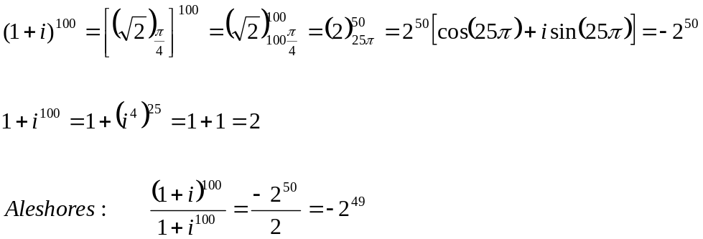

2.- 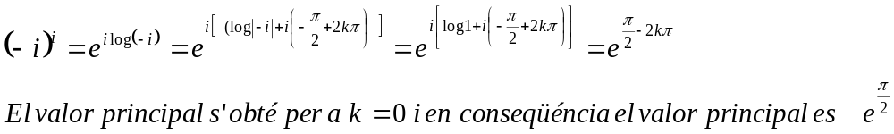
NOTA: Hem suposat que l’argument principal d’un nombre complexe és el comprés en l’intérval 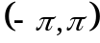

3.-

Aleshores:
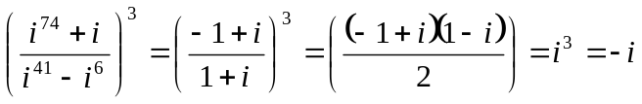

4.- Es cert l’apartat b ja que 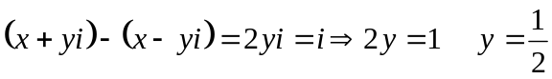

5.- 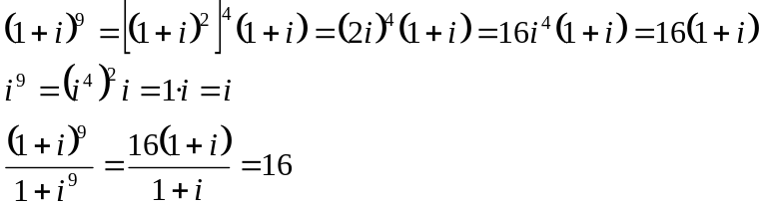

6.- 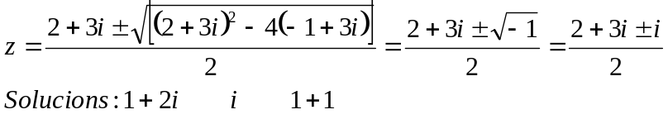

7.- Resolució:
Si 